PEDIDO DE PROVIDÊNCIAS Nº 3490/2024
Recolhimento de lixos e entulhos na Rua João Correia, esquina com a Rua Iguaçu, no Bairro Santo Afonso.
Solicita-se, após os trâmites regimentais, que seja enviada cópia da presente proposição ao Poder Executivo, para que realize a seguinte providência:

Recolhimento de lixos e entulhos na Rua João Correia, esquina com a Rua Iguaçu, no Bairro Santo Afonso.

Novo Hamburgo, 02 de setembro de 2024.
Vereadora Lourdes Valim

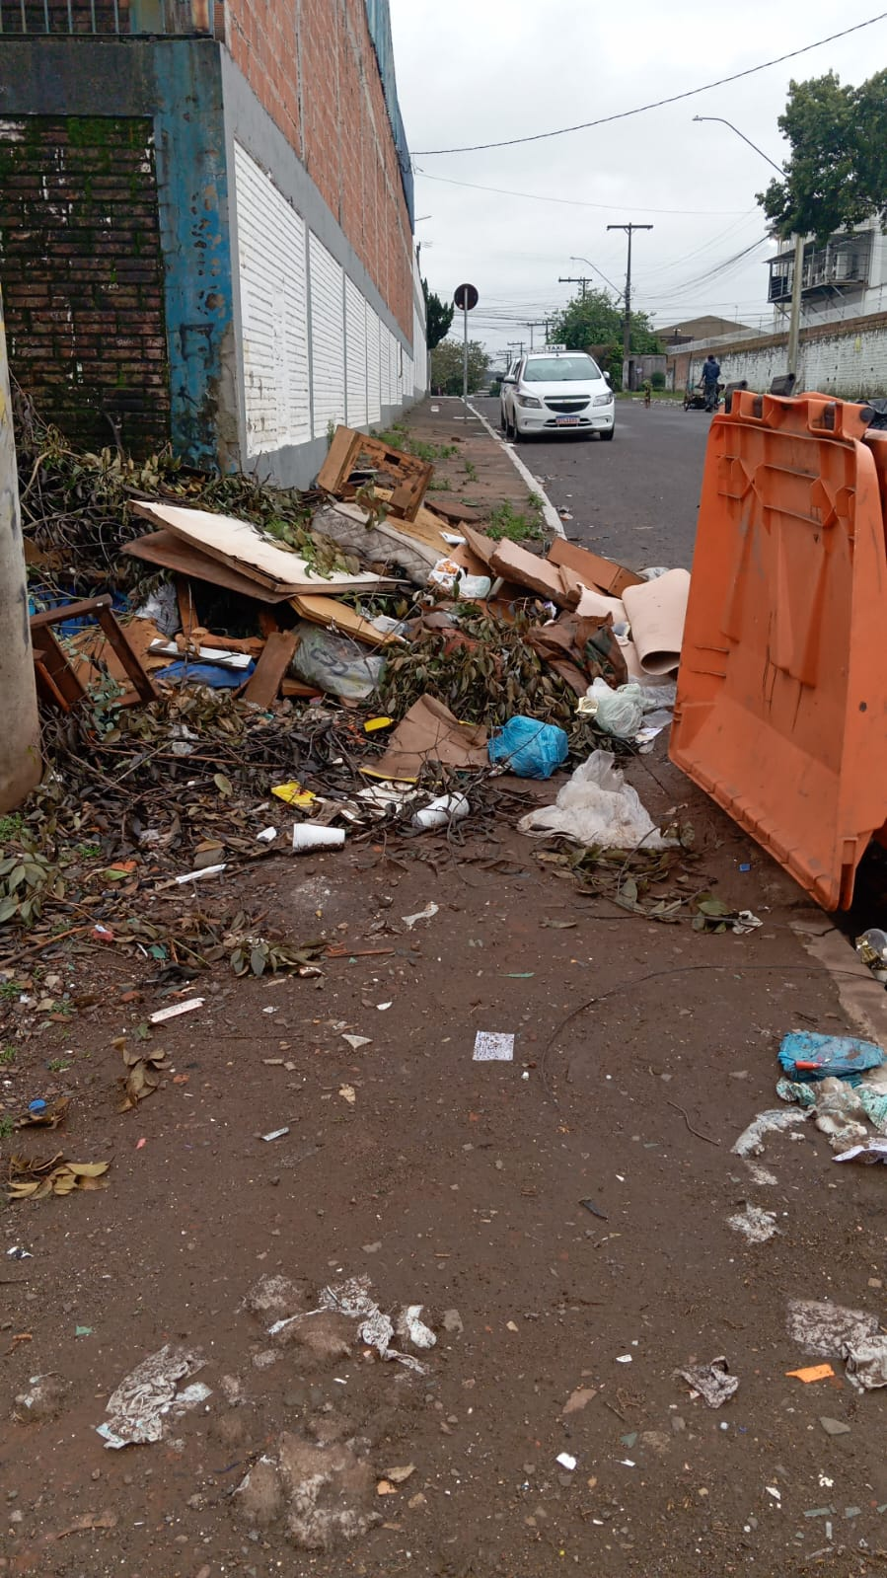
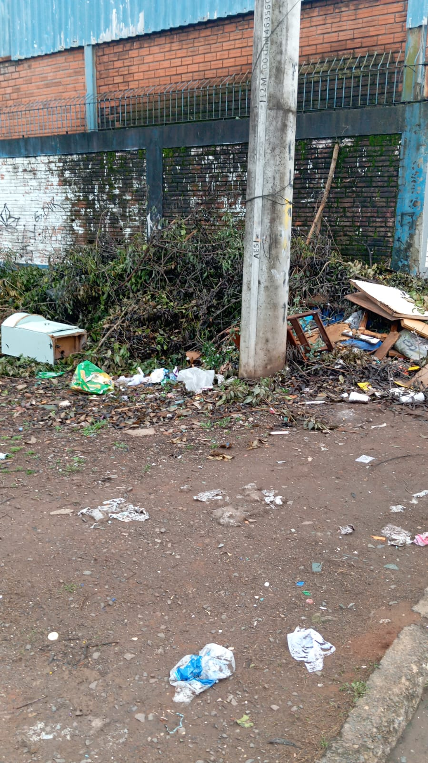

Obs.: Redação conforme original da autora.
/PS

